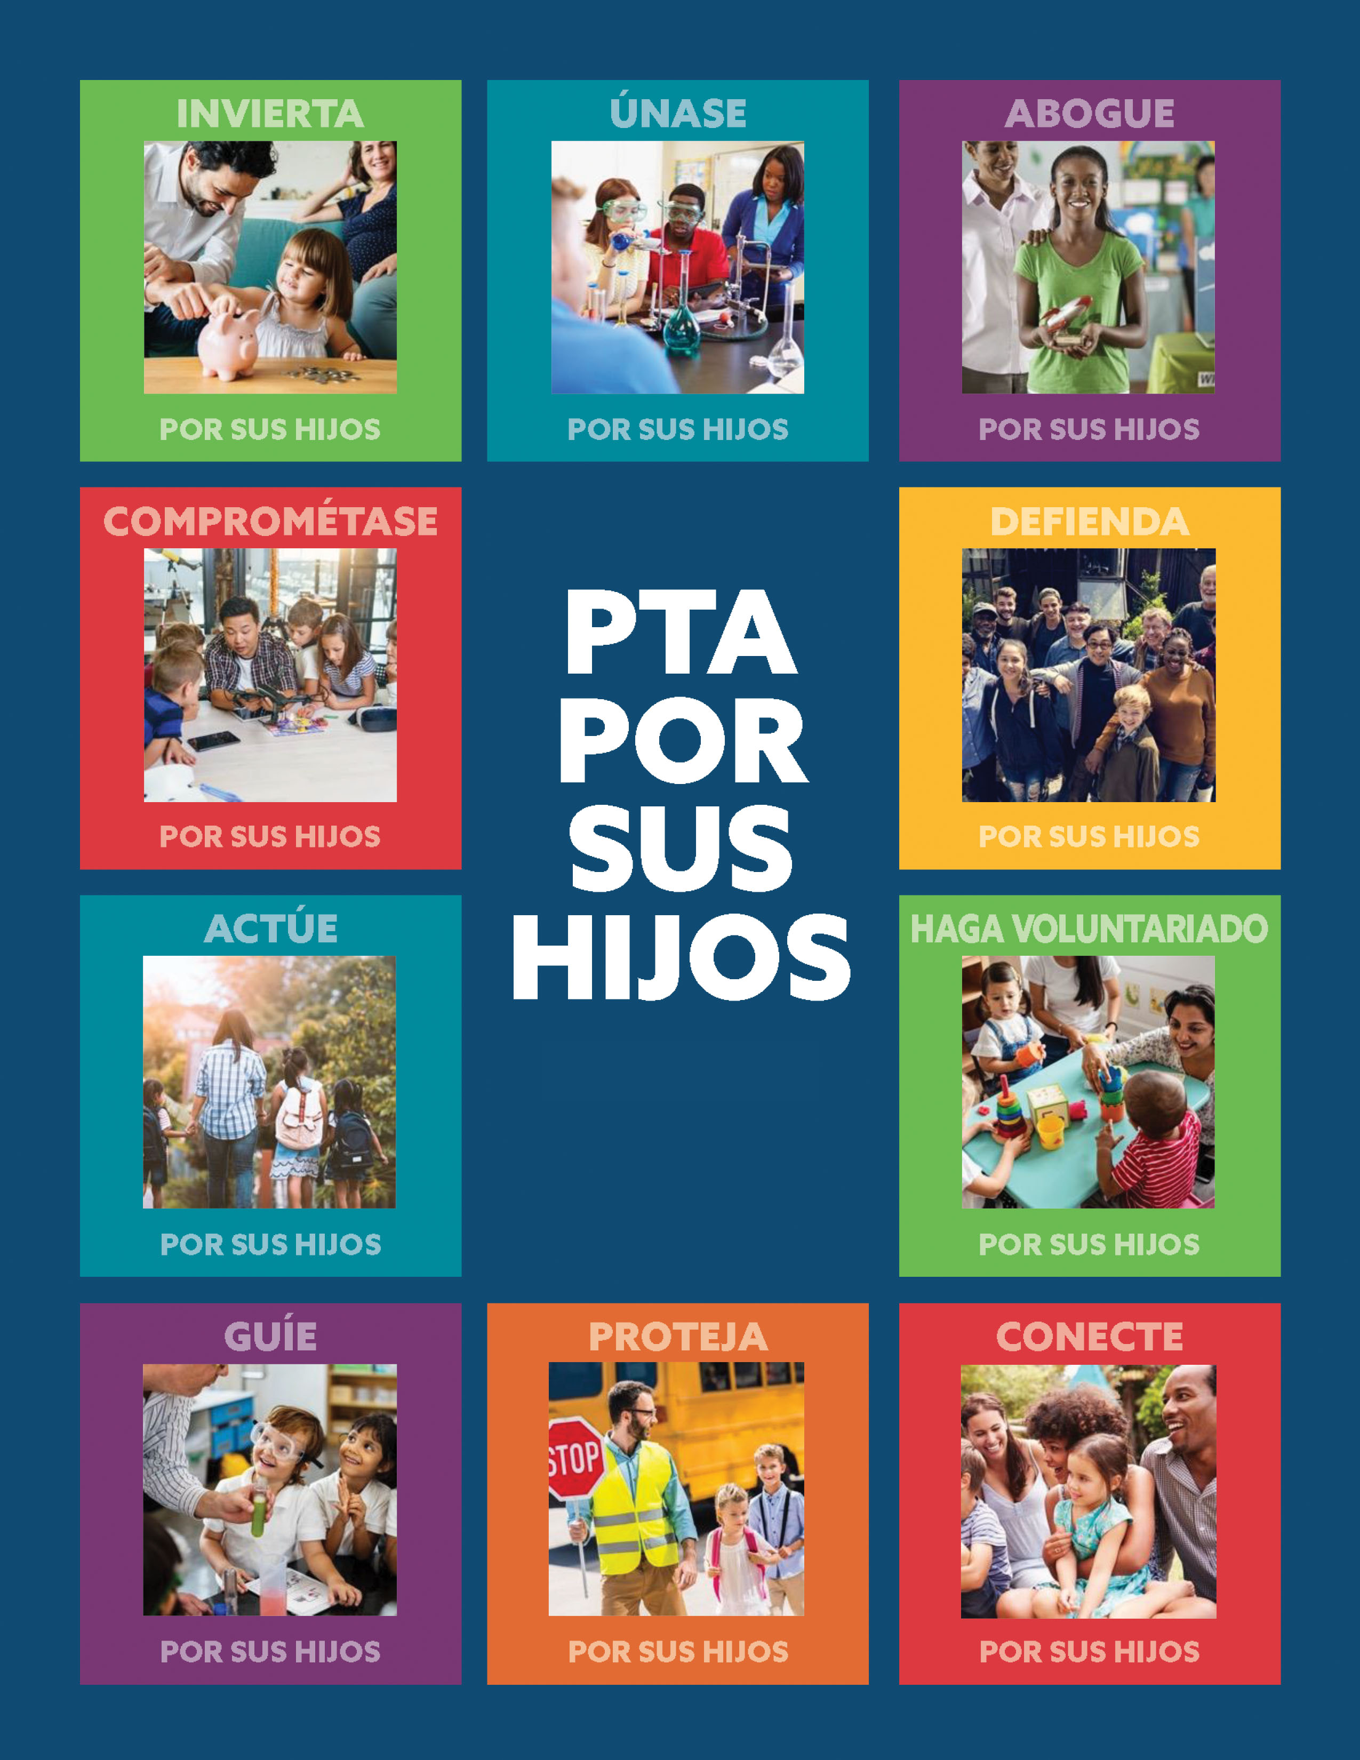
CAMPAÑA DE
MEMBRESÍA
DE PTA
¡Hola!
Estamos muy entusiasmados de presentar la nueva . En las páginas siguientes, describiremos los nuevos mensajes, los materiales complementarios y las plantillas, así como algunas ideas para implementar la campaña. ¡Esperemos que estos recursos le sean cautivantes, impactantes y divertidos!

Hoy en día, el papel de PTA es más importante que nunca en lo que respecta a la conexión con los padres, los maestros y los administradores, y en el respaldo de las necesidades esenciales de las escuelas. El objetivo de esta campaña es lograr que el trabajo de PTA, que a menudo es invisible, se vuelva visible, destacando el valor y el impacto de PTA en cada niño en particular y haciendo hincapié en que la membresía implica el tiempo que el miembro tenga para ofrecer.

Este kit de campaña detalla cuál es la mejor manera de comunicar el valor de la membresía de PTA. Sabemos que las actividades y los eventos de reclutamiento de membresía exitosos varían de una escuela a la otra. Esta campaña está diseñada para reforzar su trabajo de reclutamiento de miembros actual con mensajes coherentes y gráficas dinámicas y personalizables para usar en correos electrónicos, en su sitio en la web y en los canales de redes sociales.

No puedo agradecerle lo suficiente por todo el trabajo que hace en nombre de PTA. ¡Esperamos sinceramente que esta nueva campaña incremente la membresía y le permita continuar desarrollando su excelente trabajo!

Si tiene alguna pregunta sobre la campaña de membresía o la información incluida en este kit, por favor contáctenos en Communications@PTA.org.

Índice
El Objetivo de
la Campaña
4

5

El Tema y el Enfoque

6
Los mensajes

11
Materiales
ComplementarioS y Plantillas

13
Implementación
14
Apéndice

El Objetivo de la Campaña
A pesar de que el papel de PTA se ha modificado desde su fundación hace más de 120 años, su función básica no ha cambiado: apoyar, hacer defensoría y conectar a padres y maestros para garantizar que nuestros niños alcancen su pleno potencial. De todos modos, unirse a PTA no siempre ha sido visto como algo necesario o esencial para los padres de niños en edad escolar. Para saber más acerca de las actitudes y creencias sobre PTA y la membresía, hemos llevado a cabo algunas encuestas y entrevistas con posibles miembros. A partir de esta investigación, hemos identificado las siguientes perspectivas principales que nos sirvieron para guiar el desarrollo de la campaña:

- No Se Pide Explícitamente Que Se Unan: Es correcto. Los miembros potenciales dijeron que el principal obstáculo para unirse a PTA era que nunca les PIDIERON que se unieran, pero que, a menudo, les pedían que apoyaran las recaudaciones de fondos de PTA.
- No Comprender el Valor de PTA: A los miembros actuales les cuesta explicar el papel de PTA y cómo respalda las necesidades educativas y del currículo, cómo funciona como un defensor importante de los niños o cómo forja una comunidad escolar. A menudo, ven a PTA como un club social y no entendieron el papel de PTA, la comunidad que forja entre la escuela y las familias o cómo sus cuotas o actividades de recaudación de fondos tuvieron un impacto directo en sus niños.
- La Confusión sobre Qué Significa Ser Miembro de PTA: Según nuestras investigaciones, ¡las personas ni siquiera estaban seguras de si eran o no miembros! Es decir, sentían que la membresía de PTA es confusa, incoherente y no es comprendida por todo el mundo, además, con mucha frecuencia, la ven como algo que consume tiempo ya que creen que el voluntariado y la asistencia a las reuniones son requisitos para ser miembros.
- No Acoger a Todas las Familias: A los padres, les gustaría ver una base de membresía de PTA más diversa, representativa de nuestras crecientes comunidades multiculturales, para que refleje una comunidad escolar inclusiva y acogedora.
- Una Vez Que Comprenden el Papel de PTA, Les Interesa a Todos: Las investigaciones también revelaron que, a algunos públicos en particular, incluyendo las familias multiculturales, los padres y madres más jóvenes y los padres, están particularmente interesados en el impacto de PTA y en involucrarse en la educación de sus niños.

Basándonos en los hallazgos de las investigaciones, hemos desarrollado una campaña de membresía que:
- Articula de manera concisa el impacto y el valor de PTA como la base para el éxito de sus niños.
- Explica claramente qué es y qué no es la membresía de PTA.
- Muestra que PTA es para TODOS los que están involucrados en las escuela: padres, guardianes, abuelos, maestros y el resto de la comunidad.
- Brinda una variedad de herramientas y recursos que hacen claro y directo el pedido de unirse a PTA.

El Tema y el Enfoque

Para alcanzar estos objetivos, hemos desarrollado una campaña creativa, diseñada para motivar y promover la membresía de PTA, tanto para miembros nuevos como para las renovaciones. Nuestros mensajes y gráficas incorporan la temática de la campaña que fue creada para cambiar la percepción de que "PTA es adicional" por "PTA es esencial", mostrando de manera clara cómo PTA colabora específicamente con el éxito de SUS niños. Dicho esto, presentamos el tema y el enfoque para la membresía de PTA.

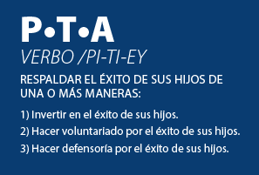
PTA ya no es un sustantivo. Es un verbo, un plan de acción que trabaja para respaldar el éxito de sus niños.

Es una invitación a todas las familias de la escuela para que participen, ya que juntos podemos lograr más que separados.

No hay un modo incorrecto de PTA, siempre y cuando lo haga por sus hijos. Puede dar dinero uniéndose y donando. Puede ofrecer su tiempo y esfuerzo como voluntario. O puede ayudar a aumentar nuestra fortaleza y presencia a nivel local, estado o nacional haciendo defensoría para mejorar la educación de sus hijos.

Ahora bien, ¿cómo se comunica esto? ¿Cómo es, realmente, la campaña? ¡Permítanos mostrarle cómo PTA Por Sus Hijos porque no hay un modo incorrecto de PTA!

Los Mensajes
Los mensajes explicados a continuación le servirán como guía para saber cómo hablar sobre el valor de la membresía de PTA, y deberían usarse en todas las comunicaciones sobre membresía.

El Tema de la Campaña de Membresía

Esta es una frase clara y concisa que puede usarse para motivar y reclutar nuevos miembros y reforzar el valor de la membresía de PTA.
PTA Por Sus Hijos

El Mensaje Global
El mensaje global funciona como la base de todos los mensajes de la campaña. La declaración de postura eficaz proporciona una visión general fuerte y emotiva del objetivo de la campaña, por qué PTA es importante, y resalta los asuntos o diferenciadores claves. Aunque no tiene que ser usada de manera literal en todas las comunicaciones, es útil para notificar sus comunicaciones de la campaña de membresía.

PTA para respaldar el potencial de sus niños.

PTA ofrece a todos los padres y guardianes la oportunidad de comprometerse con el potencial de sus niños. Ser miembro de PTA equivale a ser parte de una asociación y un plan de acción poderosos que se centran en programas e iniciativas que fortalecen la educación de sus niños y la colaboración familia-escuela.

Más allá de la forma en que usted PTA, se trata de una inversión en sus niños. PTA para respaldar a los maestros y el currículo de sus niños. PTA para hacer defensoría en los asuntos que tienen impacto en sus niños y crear cambios a nivel local, estado y nacional. PTA para forjar una comunidad escolar más sólida, diversa e inclusiva.

No hay un modo incorrecto de PTA, por eso, invitamos a todas las familias a que participen, ya que juntos podemos lograr más que separados. ¿Usted, cómo PTA?

Discurso de Venta Breve
El discurso de venta breve es una articulación clara y concisa del valor de PTA. Toma los mensajes y los organiza en términos simples y directos. Brinda una respuesta fácil a "¿Por qué debería unirme a PTA?".

La membresía y las cuotas de PTA respaldan a sus niños mediante el financiamiento de necesidades esenciales educativas y del currículo haciendo defensoría en nombre de los niños y educadores a nivel local, estado y nacional, y construyendo una comunidad escolar inclusiva para todas las familias. Le invito a unirse a PTA por sus niños, ya que incrementar nuestra membresía, incluso de a una persona, posibilita brindar recursos educativos fundamentales, presentar una postura sobre asuntos importantes y crear una comunidad escolar más sólida. No hay un modo incorrecto de PTA: lo que pueda ofrecer, ya sea tiempo o dinero, respaldará el potencial de sus niños.

Los Temas de Apoyo y los Puntos de Prueba
Los temas de apoyo y los mensajes correspondientes se elaboran a partir del mensaje global y destacan las tres áreas que definen a PTA y lo que esta respalda: la educación, la defensoría y la comunidad. Enfocar los temas de apoyo y mensajes de PTA en torno a las tres áreas claves es fundamental para reformar las percepciones actuales sobre PTA. Junto con cada tema de apoyo y mensaje, hemos desarrollado puntos de prueba que respaldan hechos para cada tema y sirven como prueba, literalmente.

Hemos proporcionado los puntos de prueba de National PTA, pero le pedimos que también desarrolle los suyos particulares. Cuando escoja los puntos de prueba, tenga presente lo siguiente:
- Educación: ¿Cómo respalda su PTA las necesidades de los estudiantes, los maestros y el currículo?

- Defensoría: ¿Cómo hace defensoría su PTA en nombre de los niños en su escuela y a nivel local, estado y/o nacional?

- Comunidad: ¿De qué manera su PTA es una comunidad acogedora e inclusiva, comprometida con el fortalecimiento de las conexiones entre todas las familias y la escuela?

Educación: Respaldar las Necesidades Académicas Esenciales

PTA para financiar los recursos escolares y las necesidades del currículo esenciales, incluyendo inversiones en programas de tecnología, arte y ciencia.

Los Puntos de Prueba de Apoyo
- PTA ofrece a las familias recursos de aprendizaje basados en STEM a través del programa STEM + Familias®, que incluye las actividades de STEM en Casa, las Noches de Matemáticas con Mathnasium y los Festivales de Ciencias.

- PTA brinda a las escuelas acceso a expertos, recursos, capacitaciones y decenas de programas de enriquecimiento educativo reconocidos a nivel nacional, tales como la Family Reading Experience, que se realiza junto con la Reading is Fundamental.

- PTA financia el programa de arte estudiantil más grande y antiguo de la nación, Reflections®, que brinda a los estudiantes acceso al arte, la música, la literatura, la danza, el teatro y las artes visuales.

- PTA respalda a los niños con necesidades especiales y lanzó una quinta división del programa Reflections® para las escuelas, la División de Artistas Especiales, a fin de promover un entorno acogedor para todos los niños y los padres.

- PTA brinda a todas las familias y escuelas acceso a programas e iniciativas reconocidos a nivel nacional, como: Connect for Respect para mejorar el clima escolar y reducir el bullying; Healthy Lifestyles para abogar por cambios saludables en la nutrición y la actividad física; y PTA Connected para ayudar a que los niños actúen de manera segura, responsable y concienzuda cuando están en línea.

Defensoría: Opinar sobre los Asuntos Importantes

PTA para estar activos a nivel local, estado y nacional y tener injerencia en las decisiones que afectan la salud, la seguridad y la calidad de la educación de sus niños.

Los Puntos de Prueba de Apoyo
- PTA es la asociación de defensoría infantil más grande y antigua de los Estados Unidos y está integrada por más de 22,000 PTA locales y casi 3.5 millones de miembros.

- Durante los últimos 120 años, la defensoría nacional de PTA ha contribuido a establecer el acceso universal al kínder, el Programa Nacional de Almuerzo Escolar, el sistema judicial de menores y las leyes contra el trabajo infantil.

- Las PTA son un defensor importante a nivel local y estado: desde la PTA de Florida, que derrotó a las empresas lucrativas de gestión de escuelas, hasta la PTA del estado de Washington, que consiguió la aprobación de la ley de reforma educativa que redefinió el "Programa de Educación Básica" del estado.

Comunidad: Forjar una Escuela más Sólida e Inclusiva

PTA para fortalecer la conexión entre su familia, los compañeros de clase de sus niños, sus familias y los maestros a fin de forjar una comunidad próspera e inclusiva para todos.

Los Puntos de Prueba de Apoyo
- Al ser una red de más de 22,000 escuelas y casi 3.5 millones de familias, PTA conecta a padres y guardianes, estudiantes y maestros a nivel local, estado y nacional.

- PTA sustenta necesidades locales y fortalece a comunidades de todo el país: desde Georgia, donde PTA patrocina clínicas para problemas de la vista para los estudiantes de bajos ingresos, hasta Detroit, donde PTA dirige programas extracurriculares, pasando por California, donde PTA creó un sistema de amigos entre las familias que tienen un dominio limitado del inglés y otras familias bilingües.

- PTA creó la Semana Nacional de Agradecimiento a los Maestros℠ hace más de 30 años para reunir a toda la comunidad escolar a fin de celebrar la extraordinaria contribución de los maestros.

- A través de su programa School of Excellence, PTA reconoce y celebra asociaciones familia-escuela locales de todo el país por su compromiso con forjar una comunidad escolar inclusiva y acogedora que enriquezca la experiencia educativa y el bienestar general de los estudiantes.

Algunas Preguntas Frecuentes y Temas de Debate
Esta sección describe posibles respuestas a algunas de las preguntas principales que surgen en torno a la membresía de PTA. Además de usar estos temas de debate en las comunicaciones escritas, publique estas Preguntas Frecuentes sobre la membresía directamente en el sitio en la web de su PTA, si corresponde.
- ¿Por qué debería unirme a PTA?
PTA ofrece a los padres y guardianes la oportunidad de comprometerse con el potencial de sus hijos. Ser miembro de PTA equivale a ser parte de una asociación y un plan de acción poderosos que se centran en programas e iniciativas que fortalecen la educación de los niños.
La membresía y las cuotas de PTA respaldan a sus niños mediante el financiamiento de necesidades esenciales educativas y del currículo haciendo defensoría en nombre de los niños y educadores a nivel local, estado y nacional, y construyendo una comunidad escolar inclusiva para todas las familias. Únase a PTA por sus niños, ya que incrementar nuestra membresía, incluso de a una persona, posibilita brindar recursos educativos fundamentales, presentar una postura sobre asuntos importantes y crear una comunidad escolar más sólida.
- ¿Adónde va el dinero que pago en las cuotas de la membresía?
Las cuotas de PTA respaldan directamente a sus niños. Las cuotas de PTA ayudan a financiar recursos escolares y necesidades del currículo esenciales, como [ESCRIBA EJEMPLO/S DE SU PTA LOCAL]. Las cuotas de PTA brindan apoyo a los esfuerzos de defensoría a nivel local, estado y nacional creando impacto en decisiones que afectan la salud, la seguridad y la calidad de la educación de sus niños. Las cuotas de PTA sustentan nuestro trabajo para fortalecer la conexión entre su familia, los compañeros de clase de sus niños, sus familias y los maestros para forjar una comunidad próspera e inclusiva para todos.
- ¿Ser parte de la membresía implica hacer voluntariado y asistir a las reuniones?
Lo único que se exige por ser miembro de PTA es pagar las cuotas de membresía anuales. Más allá de eso, la manera que escoja de involucrarse es cosa suya. PTA ofrece a los padres y guardianes la oportunidad de comprometerse con el potencial de sus hijos. Desde hacer voluntariado en los eventos escolares hasta participar en esfuerzos de defensoría a nivel local, estado y nacional, pasando por las funciones de liderazgo de PTA: el grado de participación lo elige usted. ¡No hay un modo incorrecto de PTA!
- ¿Cuánto tiempo tengo que destinar para ser miembro de PTA?
La membresía de PTA puede implicar el tiempo que usted tenga para ofrecer. No hay un modo correcto y uno incorrecto de participar: lo que pueda ofrecer, ya sea tiempo o dinero, respaldará el potencial de sus niños.
- ¿Acaso PTA no es un club social para las mamás que no trabajan?
Antes que nada, PTA es para todas las familias que tienen niños en la escuela. PTA es para las mamás, para los papás, para los guardianes, para los abuelos, para los maestros, ¡y para toda la comunidad!
A pesar de que algunas de las tareas que realiza PTA pueden parecer puramente sociales, incluyendo los eventos familiares, como [ESCRIBA EJEMPLOS DE SU PTA LOCAL] que se organizan para fortalecer la comunidad escolar, buena parte del trabajo de PTA se enfoca en financiar necesidades esenciales de recursos escolares y del currículo, así como la defensoría a nivel local, estado y nacional, para crear impacto en decisiones que afectan la salud, la seguridad y la calidad de la educación de sus niños.
- ¿Cómo garantiza PTA la representación de todos los niños y familias de la escuela?
Alentamos a todas las familias de la escuela a convertirse en miembros de PTA para respaldar el éxito de sus niños. Queremos una membresía diversa que refleje a todas las familias y necesidades de los estudiantes de la escuela. PTA fortalece la conexión entre su familia, los compañeros de clase de sus niños, sus familias y los maestros para forjar una comunidad próspera e inclusiva para todos.
- ¿Cómo hace PTA para tener impacto en mis niños?

- [ESCRIBA EJEMPLOS DE SU PTA LOCAL]
- PTA brinda a las escuelas acceso a expertos, recursos, capacitaciones y decenas de programas de enriquecimiento educativo reconocidos a nivel nacional que tienen impacto en la educación infantil, tales como la Family Reading Experience, que se realiza junto con la Reading is Fundamental.

- PTA financia el programa de arte estudiantil más grande y antiguo de la nación, Reflections®, que brinda a los estudiantes acceso al arte, la música, la literatura, la danza, el teatro y las artes visuales.

- Los esfuerzos nacionales de defensoría de PTA han ayudado a establecer el acceso universal al kínder, el Programa Nacional de Almuerzo Escolar, el sistema judicial de menores y las leyes contra el trabajo infantil.

- ¿Cómo hacen defensoría a nivel nacional, estado y local, y por qué esto es importante para mis niños?
PTA está activa a nivel local, estado y nacional y tiene injerencia en las decisiones que afectan la salud, la seguridad y la calidad de la educación de sus niños. [ESCRIBA EJEMPLOS DE SU PTA LOCAL]. Durante los últimos 120 años, los esfuerzos nacionales de defensoría de PTA han ayudado a establecer el acceso universal al kínder, el Programa Nacional de Almuerzo Escolar, el sistema judicial de menores y las leyes contra el trabajo infantil.

Materiales Complementarios y Plantillas
Además de todos los mensajes, también hemos producido algunas gráficas emocionantes y poderosas para que use en todas sus comunicaciones. Todas las gráficas, recomendaciones de uso e instrucciones de personalización pueden verse y descargarse de la carpeta zip que acompaña este kit. A continuación, encontrará un resumen de las gráficas de PTA Por Sus Hijos.

Las Gráficas para Redes Sociales

Las gráficas para redes sociales de PTA Por Sus Hijos, o las tarjetas para redes sociales, están diseñadas para que su PTA las use en Facebook, Twitter o Instagram. Hemos diseñado un conjunto completo de imágenes que le brindan muchas opciones, como un GIF animado e imágenes personalizables para destacar los logros y prioridades de PTA para su escuela.

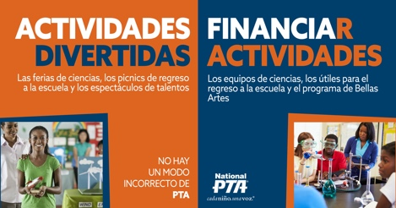

Los Banners para Correos Electrónicos y el Sitio en la Web

Las imágenes de los banners para correos electrónicos y el sitio en la web de PTA Por Sus Hijos están diseñadas para usarse en los correos electrónicos dirigidos a toda la escuela que estén relacionados con la membresía, las actividades y las iniciativas de PTA. Además, estas imágenes pueden usarse en el sitio en la web de su PTA local. Le recomendamos crear un hipervínculo en las imágenes del banner que se redirija a la página de inscripción de miembros de su PTA.

La Imagen del Botón "Únase Ahora" del Sitio en la Web y los Correos Electrónicos

También le recomendamos colocar uno de estos gráficos de "Únase Ahora" en un sitio destacado de los correos electrónicos dirigidos a toda la escuela que estén relacionados con la membresía, las actividades y las iniciativas de PTA. Además, estas gráficas pueden usarse en el sitio en la web de su PTA local. El gráfico debería tener un hipervínculo, de modo que cuando el usuario haga clic en el enlace, este le lleve directamente a la página de inscripción de miembros.

Los Afiches y Volantes Imprimibles
Los afiches y volantes imprimibles de PTA Por Sus Hijos pueden colgarse en la escuela o entregarse a las familias en las reuniones de PTA y en los eventos escolares organizados por su PTA. Estos afiches y volantes imprimibles pueden personalizarse para incluir sus propias imágenes de PTA e incluyen varias opciones para imprimirlos en color o en blanco y negro.

La Implementación
El mensaje y los materiales complementarios de PTA Por Sus Hijos están diseñados para respaldar la estrategia de difusión actual para la membresía mediante actividades y canales de comunicación que usted usa actualmente para reclutar nuevos miembros y para las renovaciones. Para dar inicio a la planificación, hemos diseñado una lista de implementación de la campaña para que la desarrolle en los primeros 30 días del reclutamiento anual y la use a lo largo del año.
- Vea el Seminario Virtual de Capacitación: Participe del seminario virtual de capacitación de la campaña de membresía PTA Por Sus Hijos para obtener más información sobre la campaña. Este seminario virtual de capacitación está disponible en el sitio en la web de National PTA.

- Lea Todo el Kit de la Campaña: Lea exhaustivamente este kit y las plantillas de PowerPoint que lo acompañan para comprender cómo incorporar los mensajes y gráficas de la campaña en las comunicaciones de la membresía que están dirigidas a su comunidad escolar.

- Oriente y Eduque a la Junta Directiva: Comparta y repase la campaña de membresía con toda la junta directiva.

- Actualice su Sitio en la Web: Actualice el lenguaje que se refiere a la membresía y añada un botón cliqueable de ÚNASE AHORA en el sitio en la web de su PTA usando las gráficas provistas en este kit. Este botón debería redirigir al usuario a su página de inscripción de miembros.

- Facilite la Inscripción: Incorpore lenguaje referido a la membresía y un enlace de ÚNASE A PTA en todas las redes sociales y cree un hipervínculo en las imágenes de las redes sociales que se redirija a la página de inscripción de miembros.

- Cree un Cronograma de Comunicaciones para la Membresía: Diseñe un esquema de comunicaciones semanal que incluya entre 1 y 3 publicaciones de redes sociales y/o publicaciones listserv por semana durante los primeros 30 días.

- Varíe las Gráficas: Use una variedad de imágenes de la campaña en redes sociales, alternando las imágenes de PTA Por Sus Hijos y "No Wrong Way To PTA" (No hay un modo incorrecto de PTA) para cautivar a los seguidores.

- Diríjase a las Familias Directamente: Envíe el "Ejemplo de Correo Electrónico/Carta de Propuesta de Membresía" y luego haga un seguimiento con aquellos que se unan usando el "Ejemplo de Correo Electrónico/Carta de Agradecimiento".

- Use Coherencia de Marca: Use la marca de manera clara y coherente en todas las peticiones para la membresía y los eventos de PTA relevantes con las gráficas de la campaña. Esto incluye usar los hashtags de la campaña en todas las publicaciones de redes sociales relacionadas con el reclutamiento de miembros.

- Pida, Pida, Pida: No deje de solicitar miembros una vez que el año escolar esté en marcha. Asegúrese de incluir los mensajes y los beneficios y el impacto de la membresía de PTA en las comunicaciones que haga a lo largo del año.

Apéndice
El Hashtag de la Campaña de Membresía
Use los hashtags de PTA Por Sus Hijos en las publicaciones para reclutar miembros que haga en sus redes sociales a fin de cautivar a los seguidores. Aliente a los miembros de la junta directiva y a los miembros de PTA a usar los hashtags de las campaña en las publicaciones propias que hagan con relación a la membresía.

#PTAForYourChild

#HowDoYouPTA

La Firma de Correo Electrónico de PTA Por Sus Hijos
Inserte la firma de correo electrónico de PTA Por Sus Hijos en los correos que envíe en nombre de PTA. Siga las instrucciones de su plataforma de correo electrónico para saber cómo insertar la firma de correo electrónico y copie y pegue la plantilla que está a continuación personalizándola según corresponda a su escuela.

[ESCRIBA EL NOMBRE], [ESCRIBA EL PUESTO DE LIDERAZGO]
[ESCRIBA EL NOMBRE DE LA ESCUELA] PTA
[ESCRIBA EL NÚMERO TELEFÓNICO]
[ESCRIBA EL CORREO ELECTRÓNICO]


[IMAGEN CON HIPERVÍNCULO A LA PÁGINA DE INSCRIPCIÓN DE MEMBRESÍA DE PTA]

¡No hay un modo incorrecto de PTA! ¿Usted, cómo PTA?

Ejemplo de Correo Electrónico/Carta de Propuesta de Membresía

ASUNTO: ¡PTA Por Sus Hijos!

¡Hola!

Llegó la hora de que comience otro emocionante año escolar, y una parte importante de [ESCRIBA EL NOMBRE DE LA ESCUELA] es nuestra PTA.

La PTA de [ESCRIBA EL NOMBRE DE LA ESCUELA] sustenta necesidades académicas fundamentales, es una voz activa en las decisiones que tienen impacto en la salud, la seguridad y la calidad de la educación de sus niños, y forja una comunidad escolar más sólida e inclusiva. Le invitamos a unirse y a ¡PTA Por Sus Hijos!, ya que incrementar nuestra membresía, incluso de a una persona, posibilita:
- [ESCRIBA 2-3 EJEMPLOS DE SU PTA LOCAL].

No hay un modo correcto y uno incorrecto de participar: lo que pueda ofrecer, ya sea tiempo o dinero, respaldará el potencial de sus niños. Le invitamos a unirse porque juntos podemos lograr más que separados. Solo lleva 5 minutos: [INSERTE EL URL A LA INSCRIPCIÓN DE MEMBRESÍA DE SU PTA LOCAL].

Saludos cordiales,
[ESCRIBA EL NOMBRE]

Ejemplo de Correo Electrónico/Carta de Agradecimiento

ASUNTO: ¡Bienvenido/a a la PTA de [ESCRIBA EL NOMBRE DE LA ESCUELA]!

¡Hola!

Felicitaciones, ya es miembro de la PTA de [ESCRIBA EL NOMBRE DE LA ESCUELA], la PTA Estatal de [ESCRIBA EL ESTADO] y National PTA.

Gracias a usted, la PTA de [ESCRIBA LA ESCUELA] podrá sustentar necesidades esenciales educativas y del currículo, hacer defensoría en nombre de sus niños a nivel local, estado y nacional, y forjar una comunidad escolar inclusiva para todas las familias. Sus cuotas de PTA respaldan directamente a:
- [ESCRIBA 2-3 EJEMPLOS DE SU PTA LOCAL].

Para mantenerse al corriente, me gustaría recomendarle que nos siga en las redes sociales [@escriba el usuario de Twitter, escriba aquí la dirección de Facebook y @escriba el usuario de Instagram] y que se sume el [escriba la fecha y hora de la próxima reunión de su PTA local) para asistir a nuestra próxima reunión de PTA.

No hay un modo correcto y uno incorrecto de participar: lo que pueda ofrecer, ya sea tiempo o dinero, es una inversión en sus niños. ¿Usted, cómo PTA?

Saludos cordiales,
[ESCRIBA EL NOMBRE]

